SỞ GD & ĐT QUẢNG NAM  CỤM LIÊN TRƯỜNG THPT  (Đề thi có 06 trang) | KỲ THI THỬ TỐT NGHIỆP THPT NĂM 2023  Bài thi: KHOA HỌC TỰ NHIÊN  Môn thi thành phần : SINH HỌC  Thời gian làm bài : 50 phút ,không kể thời gian phát đề
Họ và tên thí sinh: .............................................
Mã đề thi 107
Số báo danh: ....................................................

Câu 81: Trong cấu trúc siêu hiển vi của nhiễm sắc thể ở sinh vật nhân thực, sợi nhiễm sắc có đường kính
A. 30 nm. B. 300 nm. C. 700 nm. D. 11 nm.
Câu 82: Trong nông nghiệp, để diệt sâu đục thân hại lúa người ta thả ong mắt đỏ vào ruộng lúa là ứng dụng của hiện tượng
A. cân bằng quần thể. B. cạnh tranh cùng loài. C. cân bằng sinh học. D. khống chế sinh học.
Câu 83: Trong quá trình dịch mã, anticodon 3’AUG5’ trên tARN bổ sung với côđôn nào trên mARN?
A. 3’TAX5’. B. 3’UAX5’. C. 5’UAX3’. D. 5’TAX3’.
Câu 84: Các bước trong các quy trình tạo giống giống bằng phương pháp gây đột biến gồm
I. Cho tự thụ phấn hoặc lai xa để tạo ra các giống thuần chủng.
II. Chọn lọc các thể đột biến có kiểu hình mong muốn.
III. Xử lý mẫu vật bằng tác nhân đột biến.
IV. Tạo dòng thuần chủng.
Trình tự các bước thực hiện đúng là
A. III → II → I. B. I → III → II. C. II → III → IV. D. III → II → IV.
Câu 85: Các cá thể không giao phối được với nhau do cấu tạo cơ quan sinh sản khác nhau, phương thức này thuộc cơ chế cách li
A. cơ học. B. tập tính. C. thời gian (mùa vụ). D. nơi ở.
Câu 86: Thông tin di truyền trong ADN được biểu hiện thành tính trạng trong đời sống cá thể nhờ quá trình
A. phiên mã và dịch mã. B. nhân đôi ADN, phiên mã và dịch mã.
C. nhân đôi ADN và dịch mã. D. nhân đôi ADN và phiên mã.
Câu 87: Số lượng cá thể ít nhất mà quần thể cần có để duy trì và phát triển được gọi là
A. kích thước trung bình của quần thể. B. kích thước tối thiểu của quần thể.
C. mật độ của quần thể. D. kích thước tối đa của quần thể.
Câu 88: Một quần thể người có tính trạng nhóm máu đang ở trạng thái cân bằng di truyền, tần số các loại alen quy định nhóm máu là: I^{A}, I^{B} lần lượt là: 0,4; 0,3. Theo lí thuyết, tần số alen I⁰ là
A. 0,2. B. 0,4. C. 0,3. D. 0,1.
Câu 89: Trong các loài thực vật sau đây, loài nào thuộc thực vật CAM?
A. Lúa. B. Xương rồng. C. Bưởi. D. Ngô.
Câu 90: Ở một loài thực vật, khi cho lai giữa cây có hạt màu đỏ với cây có hạt màu trắng đều thuần chủng, F₁ thu được 100% hạt màu đỏ. Cho F₁ tự thụ F₂ thu được tỉ lệ $\frac{15}{16}$hạt màu đỏ: $\frac{1}{16}$ hạt màu trắng. Biết rằng các gen quy định tính trạng nằm trên nhiễm sắc thể thường. Tính trạng trên chịu sự chi phối của quy luật
A. liên kết gen. B. tương tác bổ trợ. C. tương tác cộng gộp. D. tương tác át chế.
Câu 91: Trong cơ chế điều hòa hoạt động của operôn Lac, sự kiện nào sau đây diễn ra cả khi môi trường có lactôzơ và khi môi trường không có lactôzơ?
A. Các gen cấu trúc Z, Y, A phiên mã hóa tạo ra các phân tử mARN tương ứng.
B. Gen điều hòa R tổng hợp prôtêin ức chế.
C. ARN pôlimeraza liên kết với vùng khởi động của operôn Lac và tiến hành phiên mã.
D. Một số phân tử lactôzơ liên kết với prôtêin ức chế.
Câu 92: Trình tự các giai đoạn phát sinh và phát triển sự sống trên Trái Đất là
A. tiến hóa hóa học → tiến hóa sinh học → tiến hóa tiền sinh học.
B. tiến hóa sinh học → tiến hóa tiền sinh học → tiến hóa hóa học.
C. tiến hóa tiền sinh học → tiến hóa sinh học → tiến hóa hóa học.
D. tiến hóa hóa học → tiến hóa tiền sinh học → tiến hóa sinh học.
Câu 93: Những ví dụ nào sau đây là cơ quan tương đồng?
(1) Cánh dơi và cánh côn trùng. (2) Vây ngực của cá voi và cánh dơi.
(3) Mang cá và mang tôm. (4) Chi trước của thú và tay người.
A. (1) và (4). B. (1) và (2). C. (2) và (4). D. (1) và (3).
Câu 94: Một "không gian sinh thái" mà ở đó tất cả các nhân tố sinh thái của môi trường nằm trong giới hạn sinh thái cho phép loài đó tồn tại và phát triển được gọi là
A. sinh cảnh. B. ổ sinh thái. C. nơi ở. D. giới hạn sinh thái.
Câu 95: Ở ruồi giấm, alen A quy định mắt đỏ trội hoàn toàn so với alen a quy định mắt trắng. Biết rằng không xảy ra đột biến. Theo lí thuyết, phép lai nào sau đây cho đời con có kiểu hình phân li theo tỉ lệ 2 ruồi cái mắt đỏ: 1 ruồi đực mắt đỏ: 1 ruồi đực mắt trắng?
A. X^{A}Xª × X^{A}Y. B. X^{A}Xª× XªY. C. XªXª × X^{A}Y. D. X^{A}X^{A} × XªY.
Câu 96: Trong cơ chế phân tử của hiện tượng di truyền, thành phần nào trực tiếp biểu hiện thành tính trạng?
A. ADN. B. mARN. C. Protein. D. tARN.
Câu 97: Ở người, bệnh hoặc hội chứng bệnh nào sau đây chỉ gặp ở nam giới?
A. Hội chứng Đao. B. Bệnh phêninkêtô niệu. C. Bệnh máu khó đông. D. Hội chứng claiphentơ.
Câu 98: Theo giả thuyết siêu trội, kiểu gen có ưu thế lai thấp nhất là
A. aaBBDD. B. AaBbDD. C. AaBbDd. D. AaBBDD.
Câu 99: Khi nói về chu trình nước trong tự nhiên, phát biểu nào sau đây sai?
A. Nguồn nước sạch trên Trái Đất đang cạn kiệt dần.
B. Nước trên Trái Đất được luân chuyển theo vòng tuần hoàn.
C. Nước là thành phần không thể thiếu và chiếm phần lớn khối lượng cơ thể sinh vật.
D. Nước sạch là nguồn tài nguyên tái sinh nên đây là nguồn tài nguyên vô tận.
Câu 100: Một cơ thể có 2 cặp gen dị hợp $\frac{AB}{ab}$giảm phân bình thường tạo ra giao tử Ab với tỉ lệ 12%. Tần số hoán vị gen là bao nhiêu?
A. 12%. B. 24%. C. 36%. D. 48%.
Câu 101: Phát biểu nào sau đây về quan hệ cạnh tranh giữa các cá thể trong quần thể sinh vật là sai?
A. Nhờ cạnh tranh mà số lượng và sự phân bố cá thể trong quần thể được duy trì ở một mức độ phù hợp, đảm bảo cho sự tồn tại và phát triển của quần thể.
B. Khi mật độ quá cao, nguồn sống khan hiếm, các cá thể có xu hướng cạnh tranh nhau để giành thức ăn, nơi ở.
C. Cạnh tranh giữa các cá thể trong quần thể vô cùng hiếm xảy ra trong các quần thể tự nhiên.
D. Khi kích thước quần thể vượt quá sức chứa của môi trường, các cá thể cạnh tranh với nhau làm giảm khả năng sinh sản.
Câu 102: Ở cây hoa phấn (Mirabilis jalapa), gen quy định màu lá nằm trong tế bào chất. Lấy hạt phấn của cây lá xanh thụ phấn cho cây lá đốm. Theo lí thuyết, đời con có tỉ lệ kiểu hình là
A. 3 cây lá xanh : 1 cây lá đốm. B. 100% cây lá xanh.
C. 1 cây lá đốm : 1 cây lá xanh. D. 100% cây lá đốm.
Câu 103: Dựa vào đồ thị về sự tăng trưởng kích thước của quần thể cá rô (Hình bên), người ta có một số nhận xét:
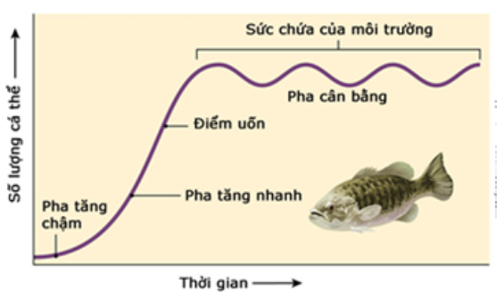
(1) Từ đồ thị cho thấy quần thể cá rô tăng trưởng theo tiềm năng sinh học trong điều kiện môi trường bị giới hạn.
(2) Tốc độ tăng trưởng của quần thể cá rô tăng dần và đạt giá trị tối đa tại điểm uốn, qua điểm uốn tốc độ tăng trưởng của quần thể giảm dần và dừng lại khi quần thể đạt kích thước tối đa.
(3) Ở pha cân bằng, quần thể cá rô có số lượng cá thể ổn định và phù hợp với khả năng cung cấp nguồn sống của môi trường.
(4) Quần thể có số lượng tăng lên rất nhanh trước điểm uốn nhờ quan hệ hỗ trợ diễn ra mạnh mẽ trong quần thể sinh vật.
Có bao nhiêu nhận xét đúng? A. 2. B. 3. C. 4. D. 1.
Câu 104: Theo thuyết tiến hóa hiện đại, có bao nhiêu phát biểu sau đây đúng?
I. Chọn lọc tự nhiên tác động trực tiếp lên kiểu hình và gián tiếp làm biến đổi tần số kiểu gen, qua đó làm biến đổi tần số alen của quần thể.
II. Di nhập gen làm thay đổi tần số alen và thành phần kiểu theo hướng xác định.
III. Đột biến gen cung cấp nguyên liệu sơ cấp và thứ cấp cho tiến hóa.
IV. Yếu tố ngẫu nhiên và di nhập gen làm giảm đa dạng vốn gen của quần thể.
A. 1. B. 4. C. 2. D. 3.
Câu 105: Hình vẽ sau mô tả một dạng đột biến cấu trúc nhiễm sắc thể (NST), nhận định nào sau đây không đúng khi nói về dạng đột biến đó?
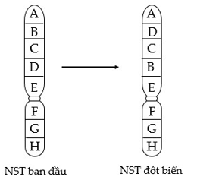
A. Dạng đột biến này có thể gây hại cho thể đột biến.
B. Dạng đột biến này làm thay đổi vị trí của gen trên nhiễm sắc thể.
C. Dạng đột biến này làm thay đổi số lượng gen trên nhiễm sắc thể.
D. Đây là dạng đột biến đảo đoạn nhiễm sắc thể.
Câu 106: Một loại thực vật, xét 1 gen có 2 alen, alen A trội hoàn toàn so với alen a. Nghiên cứu thành phần kiểu gen của 1 quần thể thuộc loài này qua các thế hệ, thu được kết quả ở bảng sau:
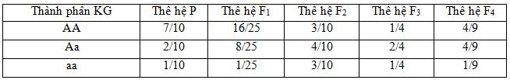
Giả sử sự thay đổi thành phần kiểu gen của quần thể qua mỗi thế hệ chỉ do tác động của nhiều nhất là 1 nhân tố tiến hóa. Cho các phát biểu sau:
I. Quần thể này là quần thể giao phấn ngẫu nhiên.
II. Sự thay đổi thành phần kiểu gen ở F₂ chắc chắn là do đột biến.
III. Có thể môi trường sống thay đổi nên hướng chọn lọc thay đổi dẫn đến tất cả các cá thể mang kiểu hình lặn ở F₃ không còn khả năng sinh sản.
IV. Nếu F₄ vẫn chịu tác động của chọn lọc như ở F₃ thì tần số kiểu hình lặn ở F₅ là 1/16.
Theo lí thuyết, trong các phát biểu trên, có bao nhiêu phát biểu đúng?
A. 1. B. 4. C. 2. D. 3.
Câu 107: Có bao nhiêu biện pháp sau đây góp phần nâng cao hiệu quả sử dụng hệ sinh thái?
I. Bón phân, tưới nước, diệt cỏ dại đối với các hệ sinh thái nông nghiệp.
- Khai thác triệt để các nguồn tài nguyên không tái sinh.
- Xây dựng các hệ sinh thái nhân tạo một cách hợp lí.
IV. Bảo vệ các loài thiên địch.
A. 1. B. 4. C. 2. D. 3.
Câu 108: Phát biểu nào sau đây đúng về quang hợp ở thực vật?
I. Phân tử O₂ được giải phóng trong quá trình quang hợp có nguồn gốc từ phân tử CO₂.
II. Để tổng hợp được 1 phân tử glucôzơ thì pha tối phải sử dụng 6 phân tử CO₂.
III. Pha sáng cung cấp ATP và NADPH cho pha tối.
IV. Pha tối cung cấp NADP⁺ và glucôzơ cho pha sáng.
A. 1. B. 3. C. 2. D. 4.
Câu 109: Phát biểu nào sau đây đúng về thành phần hữu sinh trong hệ sinh thái?
A. Vi sinh vật tự dưỡng được xếp vào nhóm sinh vật sản xuất.
B. Tất cả các loài động vật ăn thịt luôn cùng một bậc dinh dưỡng.
C. Tất cả nấm đều là sinh vật phân giải.
D. Sinh vật tiêu thụ bậc 3 luôn có sinh khối lớn hơn sinh vật tiêu thụ bậc 2.
Câu 110: Ở một loài thực vật, tính trạng màu sắc hoa do sự tương tác giữa các sản phẩm của hai cặp gen A, a và B, b phân li độc lập quy định. Gen A và gen B tác động đến sự hình thành màu sắc hoa theo sơ đồ:
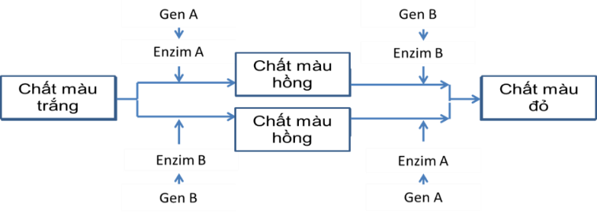
Các alen a và b không có chức năng trên. Lai các cây hoa màu hồng thuần chủng với nhau thu được F₁ toàn cây có hoa màu đỏ. Cho F₁ tự thụ phấn thu được F₂. Biết rằng không xảy ra đột biến, sức sống của các giao tử và các cá thể như nhau. Theo lí thuyết, có bao nhiêu nhận định sau đây đúng?
I. Ở F₂, cây hoa màu trắng chiếm tỉ lệ $\frac{1}{16}$.
II. Trong số các cây hoa màu hồng F₂, cây đồng hợp chiếm tỉ lệ là $\frac{1}{2}$.
III. Nếu cho các cây hoa màu hồng F₂ tự thụ phấn thì đời F₃ thu được 9 loại kiểu gen.
IV. Nếu cho các cây hoa màu hồng F₂ giao phấn với nhau thì đời F₃ thu được cây hoa màu đỏ chiếm tỉ lệ $\frac{2}{9}$.
A. 4. B. 2. C. 3. D. 1.
Câu 111: Khi quan sát hình 38.3 (SGK Sinh học 12), một học sinh đã rút ra các kết luận sau:
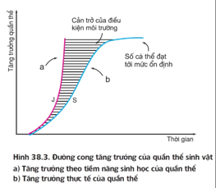
I. Trong tự nhiên, các loài có kích thước cơ thể lớn thường tăng trưởng theo đồ thị hình chữ S.
II. Kiểu tăng trưởng theo tiềm năng chỉ gặp trong điều kiện tối ưu của phòng thí nghiệm.
III. Sự cản trở của điều kiện tự nhiên sẽ làm cho một loài đang tăng trưởng dạng chữ J biến thành tăng trưởng dạng chữ S.
IV. Với quần thể tăng trưởng trong môi trường giới hạn, tốc độ tăng trưởng càng ngày càng giảm cho đến khi lượng cá thể cân bằng.
Trong các kết luận trên, có bao nhiêu kết luận đúng?
A. 4. B. 2. C. 1. D. 3.
Câu 112: Gen M ở sinh vật nhân sơ có trình tự nuclêôtit như sau:
- Mạch bổ sung  - Mạch mã gốc  Số thứ tự nuclêôtit trên mạch mã gốc | 5’...ATG...  3’...TAX...  1 | AAA...  TTT ... | GTG  XAX  63 | XAT...XGA  GTA...GXT  64 88 | GTA TAA... 3’  XAT ATT... 5’  91
Biết rằng axit amin valin chỉ được mã hóa bởi 4 triplet là: 3’XAA5’; 3’XAG5’; 3’XAT5’; 3’XAX5’ và chuỗi pôlipeptit do gen M quy định tổng hợp có 31 axit amin. Căn cứ vào các dữ liệu trên, hãy cho biết trong các dự đoán sau, có bao nhiêu dự đoán đúng?
(1) Đột biến thay thế cặp nuclêôtit G - X ở vị trí 88 bằng cặp nuclêôtit A - T tạo ra alen mới quy định tổng hợp chuỗi pôlipeptit ngắn hơn so với chuỗi pôlipeptit do gen M quy định tổng hợp.
(2) Đột biến thay thế một cặp nuclêôtit ở vị trí 63 tạo ra alen mới quy định tổng hợp chuỗi pôlipeptit giống với chuỗi pôlipeptit do gen M quy định tổng hợp.
(3) Đột biến mất một cặp nuclêôtit ở vị trí 64 tạo ra alen mới quy định tổng hợp chuỗi pôlipeptit có
thành phần axit amin thay đổi từ axit amin thứ 2 đến axit amin thứ 21 so với chuỗi pôlipeptit do gen M quy định tổng hợp.
(4) Đột biến thay thế một cặp nuclêôtit ở vị trí 91 tạo ra alen mới quy định tổng hợp chuỗi pôlipeptit
thay đổi một axit amin so với chuỗi pôlipeptit do gen M quy định tổng hợp.
A. 2. B. 3. C. 1. D. 4.
Câu 113: Màu sắc lông thỏ do một gen có 4 alen A₁, A_{2,} A_{3,} A₄ nằm trên nhiễm sắc thể thường quy định. Trong đó A₁ quy định màu lông xám, A ₂ quy định lông sọc, A₃ quy định lông màu vàng, A₄ quy định lông màu trắng. Thực hiện các phép lai thu được kết quả như sau:
- Phép lai 1: Thỏ lông sọc lai với thỏ lông vàng, thu được F₁ có kiểu hình phân li theo tỉ lệ 25% thỏ lông xám nhạt : 25% thỏ lông sọc : 25% thỏ lông vàng : 25% thỏ lông trắng.
- Phép lai 2: Thỏ lông sọc lai với thỏ lông xám, thu được F₁ có kiểu hình phân li theo tỉ lệ 50% thỏ lông xám : 25% thỏ lông sọc : 25% thỏ lông trắng
- Phép lai 3: Thỏ lông xám lai với thỏ lông vàng, thu được F₁ có kiểu hình phân li theo tỉ lệ 50% thỏ lông xám : 50% thỏ lông vàng.
Cho biết không xảy ra đột biến. Theo lí thuyết, có bao nhiêu phát biểu sau đây đúng?
I. Thứ tự quan hệ trội lặn là xám trội hoàn toàn so với sọc, sọc trội hoàn toàn so vàng, vàng trội hoàn toàn so trắng.
II. Kiểu hình lông xám được quy định bởi nhiều kiểu gen nhất.
III. Tối đa có 10 kiểu gen quy định màu lông thỏ.
IV. Có 2 kiểu gen quy định lông xám nhạt.
A. 1. B. 4. C. 3. D. 2.
Câu 114: Xét phép lai P: ♂AaBb × ♀AaBb. Trong quá trình giảm phân, ở cơ thể đực có 2% số tế bào xảy ra sự không phân li của cặp Aa trong giảm phân I, giảm phân II bình thường, các tế bào khác giảm phân bình thường; cơ thể cái giảm phân bình thường; quá trình thụ tinh diễn ra bình thường. Theo lí thuyết, tỉ lệ hợp tử mang kiểu gen AAabb được tạo ra ở F1 là
A. 0,25%. B. 0,125%. C. 0,5%. D. 1,25%.
Câu 115: Khi nói về vai trò của cách li địa lí trong quá trình hình thành loài mới, phát biểu nào sau đây sai?
A. Cách li địa lí trực tiếp làm biến đổi tần số alen củaquần thể theo một hướng xác định.
B. Cách li địa lí góp phần duy trì phân hoá vốn gen giữa các quần thể.
C. Cách lí địa lí do xuất hiện những trở ngại địa lí hay do di cư.
D. Cách li địa lí có thể dẫn đến hình thành loài mới qua nhiều gia đoạn trung gian chuyển tiếp.
Câu 116: Phát biểu nào sau đây đúng về hệ tuần hoàn ở động vật?
I. Máu chảy chậm nhất trong hệ thống mao mạch.
II. Tĩnh mạch là bộ phận đưa máu từ các cơ quan về tim.
III. Ở đa số động vật, nhịp tim tỉ lệ nghịch với khối lượng cơ thể.
IV. Khi tim đập nhanh và mạnh thì huyết áp tăng.
A. 4. B. 1. C. 3. D. 2.
Câu 117: Ngăn nào sau đây của dạ dày bò là dạ dày chính thức (còn gọi là dạ dày thực sự)?
A. Dạ tổ ong. B. Dạ lá sách. C. Dạ cỏ. D. Dạ múi khế.
Câu 118: Ở người, bệnh A do 1 gen có 2 alen trên NST thường quy định, alen trội quy không bị bệnh trội hoàn toàn so với alen lặn quy định bị bệnh; bệnh B do 1 cặp gen khác nằm trên vùng không tương đồng của NST giới tính X quy định, alen trội quy định kiểu hình bình thường trội hoàn toàn so với alen lặn quy định kiểu hình bị bệnh. Cho sơ đồ phả hệ sau:
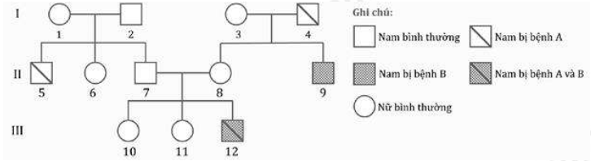
Theo lý thuyết, số người có thể xác định chính xác kiểu gen là
A. 8. B. 4. C. 7. D. 5.
Câu 119: Trong các ví dụ về mối quan hệ giữa các loài trong quần xã dưới đây, có bao nhiêu mối quan hệ có ít nhất 1 loài bị hại?
(1) Kiến sống trong cây kiến và cây kiến. (2) Rận sống trên da linh dương và linh dương.
(3) Chim mỏ đỏ bắt rận trên lưng linh dương và linh dương. (4) Lúa và cỏ gấu trong một ruộng lúa.
(5) Cá ép (sống bám trên cá lớn) và cá chủ. (6) Ong mắt đỏ kí sinh và diệt bọ dừa.
A. 6. B. 5. C. 4. D. 3.
Câu 120: Ở cà chua, gen A quy định quả đỏ trội hoàn toàn so với alen a quy định quả vàng. Phép lai nào sau đây cho F₁ có tỉ lệ kiểu hình là 3 quả đỏ : 1 quả vàng?
A. AA x Aa. B. Aa x Aa. C. AA x aa. D. Aa x aa.

----------- HẾT ----------

